Define una arquitectura de “N capas” para el proyecto, que la solución principal se llame GestionContratos, por cada capa se agregue un proyecto por ejemplo GestionContratos.API (controllers), GestionContratos.Entidades (Objetos de base de datos), etc.
Determina el producto mínimo viable (MVP) para que se pueda realizar una presentación rápida del producto y que demuestre el valor del desarrollo.
Determina las fases que se deben llevar a cabo para obtener el MVP.
Aún no generes código.
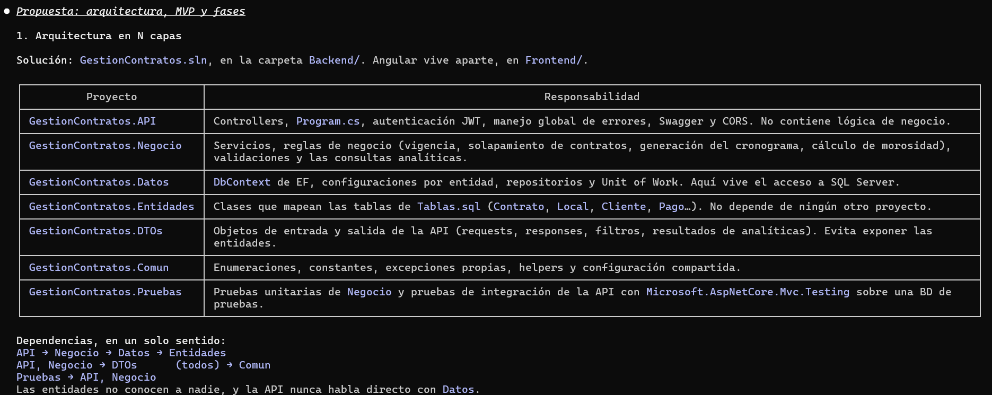
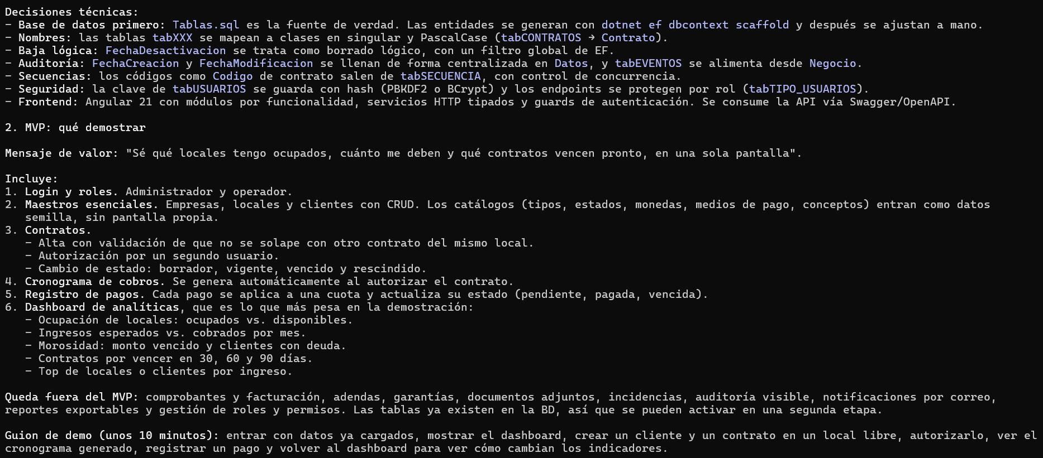
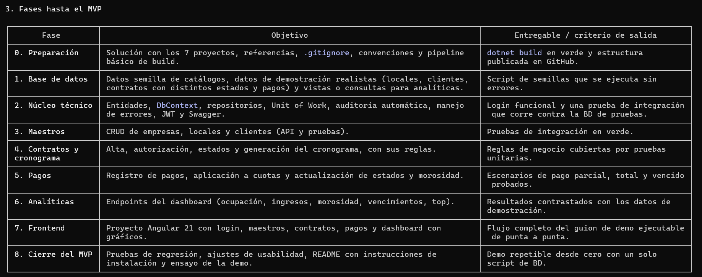
Modificación de base de datos y creación de documento de arquitectura.
